Wykonaną pracę należy oddać do Pani Alicji Schöneich
do środy 28 maja br. godziny 12.00

Zadanie 28 – Praga – plastyka

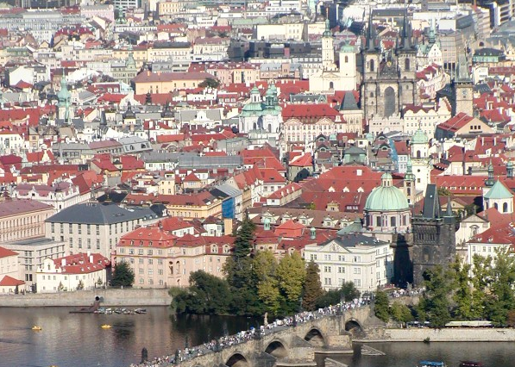

Praga (czes. i słow. Praha, niem. Prag) – stolica i największe miasto Czech, położone w środkowej części kraju, nad rzeką Wełtawą. Według tradycji oryginalna czeska nazwa miasta Praha pochodzi od czeskiego słowa pràh – próg.
Praga jest ośrodkiem administracyjnym, przemysłowym, handlowo-usługowym, akademickim, turystycznym i kulturalnym o znaczeniu międzynarodowym. Jest siedzibą większości czeskich urzędów centralnych (w tym parlamentu, prezydenta, rządu), licznych firm, stowarzyszeń, organizacji i uczelni.
Praga jest uważana za jedno z najbardziej atrakcyjnych miast Europy. Corocznie odwiedzają ją liczne rzesze turystów. Miejsca warte obejrzenia to: Hradczany z gotycką katedrą św. Wita, św. Wacława i św. Wojciecha oraz zamkiem, Złota Uliczka, Malà Strana, ,,Tańczący dom”, Stare Miasto, Most Karola.
Most Karola ma prawie 516 m długości i ok. 10 m szerokości. Wsparty jest na 16 filarach. Jest to najstarszy zachowany kamienny most świata o tej rozpiętości przęseł. Kamień węgielny nowego mostu wmurował Karol IV Luksemburski 9 lipca 1357 o godzinie 5.31. Data odpowiada układowi cyfr nieparzystych 1-3-5-7-9-7-5-3-1. Most został ozdobiony wieloma rzeźbami. Jedna z nich to figura św. Jana Nepomucena. Stoi ona po środku mostu. Przeważnie ustawia się przed nią kolejka turystów. Według legendy, figura przynosi szczęście.

ZADANIE:
Wykonajcie pracę plastyczną na temat ,,Co to jest szczęście?”
Format pracy A–3. Technika płaska dowolna (rysowanie, malowanie, wydzieranka, kolaż...). Odpowiedzi na ewentualne pytania dotyczące zadania udziela p. A.Schöneich. Termin składania prac do środy 28 maja br. godziny 12.00

